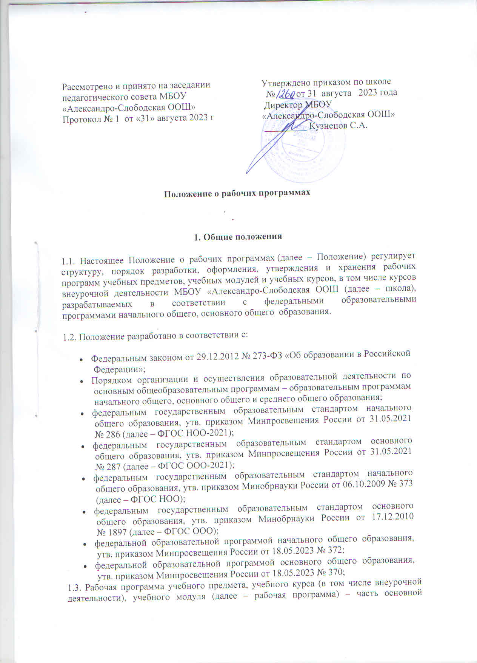

образовательной программы (далее – ООП) соответствующего уровня общего образования, входящая в ее содержательный раздел.
1.4. Рабочая программа является служебным произведением. Исключительное право на нее принадлежит работодателю, если трудовым или иным договором между работодателем и автором не предусмотрено иное.
2. Структура рабочей программы
2.1. Структура рабочей программы определяется Положением с учетом требований ФГОС НОО, ФГОС НОО-2021, ФГОС ООО, ФГОС ООО-2021, ФОП НОО, ФОП ООО, локальных нормативных актов школы.
2.2. Обязательные компоненты рабочей программы:
- титульный лист (приложение 1)
- пояснительная записка;
- содержание учебного предмета, учебного курса (в том числе внеурочной деятельности), учебного модуля (по годам обучения);
- планируемые результаты освоения учебного предмета, учебного курса (в том числе внеурочной деятельности), учебного модуля;
- тематическое планирование с указанием количества академических часов, отводимых на освоение каждой темы учебного предмета, учебного курса (в том числе внеурочной деятельности), учебного модуля, и возможность использования по этой теме электронных (цифровых) образовательных ресурсов, являющихся учебно-методическими материалами, используемыми для обучения и воспитания различных групп пользователей, представленными в электронном (цифровом) виде и реализующими дидактические возможности ИКТ, содержание которых соответствует законодательству об образовании – указывается в тематическом планировании рабочих программ, разрабатываемых в соответствии с ФГОС НОО-2021 и ФГОС ООО-2021,ФОП НОО, ФОП ООО (приложение 2)
- Календарно-тематическое планирование (поурочное) (составляется на один учебный год для определенного класса) включает в себя номер урока по порядку; наименование раздела, темы урока, занятия; информация об электронных учебно-методических материалах, которые можно использовать при изучении каждой темы (ЭОР), дата проведения (план/факт) (приложение 3)
2.3. Рабочие программы учебных курсов внеурочной деятельности также должны содержать указание:
- на форму проведения занятий – для рабочих программ, разрабатываемых в соответствии с ФГОС НОО-2021 и ФГОС ООО-2021;

2.4. Раздел, посвященный результатам освоения учебного предмета, курса, конкретизирует соответствующий раздел пояснительной записки ООП соответствующего уровня общего образования. Все планируемые результаты освоения учебного предмета, курса подлежат оценке их достижения учащимися.
В разделе кратко фиксируются:
- требования к личностным, метапредметным и предметным результатам;
2.5. Раздел, посвященный содержанию учебного предмета, курса, модуля включает:
- краткую характеристику содержания предмета, модуля или курса по каждому тематическому разделу с учетом требований ФГОС НОО, ФГОС НОО-2021, ФГОС ООО, ФГОС ООО-2021, ФОП НОО, ФОП ООО соответственно;
- метапредметные связи учебного предмета, модуля, курса;
- ключевые темы в их взаимосвязи, преемственность по годам изучения (если актуально).
2.6. Раздел, посвященный тематическому планированию, оформляется в виде таблицы, состоящей из следующих граф:
- перечень тем, планируемых для освоения учащимися;
- количество академических часов, отводимых на освоение каждой темы;
- информацию об электронных учебно-методических материалах, которые можно использовать при изучении каждой темы (обязательно для рабочих программ, разрабатываемых в соответствии с ФГОС НОО-2021 и ФГОС ООО-2021).
2.7. В качестве электронных (цифровых) образовательных ресурсов рекомендуется использовать материалы из ФГИС «Моя школа» и перечня, утвержденного приказом Минпросвещения России от 02.08.2022 № 653.
2.8. Рабочие программы формируются с учетом рабочей программы воспитания. Чтобы это отразить автор рабочей программы вправе добавить абзац в пояснительную записку рабочей программы.
3. Порядок разработки и утверждения рабочей программы
3.1. Рабочая программа разрабатывается педагогическим работником в соответствии с его компетенцией.
3.2. Педагогический работник выбирает один из нижеследующих вариантов установления периода, на который разрабатывается рабочая программа:
- рабочая программа разрабатывается на период реализации ООП;
- рабочая программа разрабатывается на срок освоения дисциплины (предмета, модуля, курса) учебного плана или курса внеурочной деятельности.
3.3. Педагогический работник обязан представить рабочую программу на заседании методического объединения, соответствующим протоколом которого фиксируется факт одобрения/неодобрения рабочей программы, далее согласовывается с заместителем директора по УР.
3.4. Рабочая программа утверждается в составе содержательного раздела ООП соответствующего уровня общего образования приказом директора школы.
4. Оформление и хранение рабочей программы
4.1. Рабочая программа оформляется в электронном и печатном варианте.
4.2. Электронный вариант и печатная версия рабочей программы хранятся у заместителя директора по УВР.
4.3. Электронная версия рабочей программы форматируется в редакторе Word шрифтом TimesNewRoman, кегль 12-14, межстрочный интервал одинарный, выровненный по ширине, поля со всех сторон 1-3 см; центровка заголовков и абзацы в тексте выполняются при помощи средств Word, листы формата А 4; таблицы встраиваются непосредственно в текст. Календарно-тематическое планирование представляется в виде таблицы. Титульный лист рабочей программы не нумеруется.
4.4. Печатная версия рабочей программы дублирует электронную версию.
4.5.Оценочные средства для текущего контроля (могут содержать авторские разработки практических, лабораторных и контрольных работ, либо печатные дидактические материалы к учебнику, допущенному и разрешенному к использованию) разрабатываются, хранятся у учителей-предметников и систематически используются ими в учебном процессе.
4.6. Разработчик (разработчики) рабочей программы готовят в электронном виде аннотацию для размещения на сайте образовательной организации (приложение 4).
В аннотации указываются:
- Название рабочей программы;
- Срок, на который разработана рабочая программа;
- Краткая характеристика программы.
  - Рабочая программа и КТП должны быть пронумерованы, прошнурованы и скреплены подписью и печатью директора школы.
  - Все изменения, дополнения и корректировки рабочих программ, вносимых педагогом,
должны быть согласованы с администрацией образовательной организации.
  - Рабочая программа хранится в течение реализации уровня образования, КТП – в
течение 1 года.
5. Порядок внесения изменений в рабочую программу
5.1. В случае необходимости корректировки рабочих программ директор школы издает приказ о внесении изменений в ООП соответствующего уровня общего образования в части корректировки содержания рабочих программ.
5.2. Корректировка рабочих программ проводится в сроки и в порядке, установленными в приказе директора школы о внесении изменений в ООП соответствующего уровня общего образования.

Титульный лист
Приложение № 1
Муниципальное бюджетное общеобразовательное учреждение
«Александро-Слободская основная общеобразовательная школа»
Заинского муниципального района

Рассмотрено на заседании ШМО учителей _________ дисциплин  Протокол № 1  От «___» августа 20__ г.  Руководитель ШМО  ________ ФИО | Согласовано  Зам.директора по УР  ________ ФИО  От «____» августа 20___ г. | «Утверждаю»  Директор МБОУ  «Александро-Слободская ООШ»  ___________ ФИО  Приказ № _____  От «___» августа 20___ г

Федеральная рабочая программа
по _____________
(наименование предмета, курса, модуля)

Класс ___

Уровень реализации: базовый (профильный, углубленный)
Программу составил: учитель (наименование предмета) ____________ФИО учителя
Год разработки: ____
Срок реализации программы: ______

Рассмотрено
на педагогическом совете школы
Протокол №____
от «____»_________20__г.
20___г.

Приложение 2

Тематическое планирование
учебного предмета, учебного курса (в том числе курса внеурочной деятельности), учебного модуля
( выбрать)

Наименование разделов и тем | Количество академических часов | Электронные учебно-методические материалы

Приложение 3
Титульный лист календарно-тематического планирования

Муниципальное бюджетное общеобразовательное учреждение
«Александро-Слободская основная общеобразовательная школа»
Заинского муниципального района

Рассмотрено на заседании ШМО учителей _________ дисциплин  Протокол № 1  От «___» августа 20__ г.  Руководитель ШМО  ________ ФИО | Согласовано  Зам.директора по УР  ________ ФИО  От «____» августа 20___ г. | «Утверждаю»  Директор МБОУ  «Александро-Слободская ООШ»  ___________ ФИО  Приказ № _____  От «___» августа 20___ г

Календарно-тематическое планирование
по _____________ (наименование предмета)

Класс ___
____________учебный год

Количество часов: всего _____, в неделю________часов.

Учитель: ФИО, кв.категория (при наличии)

КТП составлено на основе рабочей программы_________________________________________________________________________
(указать реквизиты Рабочей программы, даты утверждения)

Сетка КТП
Календарно-тематическое (поурочное) планирование

№ урока | Раздел, тема урока | Электронные учебно-методические материалы | Дата проведения
№ урока | Раздел, тема урока | Электронные учебно-методические материалы | План | Факт

Сетка КТП по внеурочной деятельности
Календарно-тематическое(поурочное) планирование

№ урока | Раздел, тема урока (занятия) | Форма проведения занятий | Электронные учебно-методические материалы | Дата проведения
 |  |  |  | План | Факт

Приложение 4
Аннотация рабочей программы

Название рабочей программы | Срок , на который разработана рабочая программа | Краткая характеристика программы

